urien_socas_jorge_david _RPMI_01_TareaEvaluativa

Consideraciones previas:

Hacer una portada para cualquier cosa sin saber el tema es harto difícil. La verdad es que le he dado muchas vueltas y sin saber qué tipo de juego se pretende hacer no consigo estrujar nada decente. Me falta la temática para decidir si quiero los botones más arriba o más abajo, con este o ese formato o si con textura o sin él… así que al final no he sido muy creativo más allá de unas líneas generales que intentan dar algo de continuidad.

ACCESIBILIDAD:

Como más adelante se detalla se han tenido en cuenta aspectos de accesibilidad como botones grandes con alto contraste ente fondo y forma.
Quizá hubiera estado bien añadir algún tipo de icono descriptivo tipo bandera de inicio, una mano saludando en el botón agradecimientos y una pluma en sobre el autor… pero no sabía muy bien como integrarlos en el diseño sin saber de qué iba el juego.

USABILIDAD:
Todas las páginas permiten acceder a la empresa desarrolladora, es un icono situado en el mismo lugar. Igualmente el logo del juego se sitúa en las páginas complementarias en la parte superior izquierda, como en las páginas web; el icono de desactivación / activación de sonido se ubica en la parte superior derecha, donde un usuario buscaría el botón de ajuste. Todo esto pretende tener en cuenta los estándares y convenciones mundiales.

La botonera siempre utiliza la misma fuente y solo varía el tamaño en el caso de INICIO. En la hoja de autor y agradecimientos se toma un poco más de libertad manteniendo sólo dos colores en el texto y ROJO de presentación y NEGRO para texto de lectura.

Se opta por un diseño con el menor número de elementos destacando el elemento central. Se opta por elementos vectoriales salvo el fondo (que curiosamente es lo que más tardaría en cargar…) y en la foto del autor y fondos monocromos salvo en la pantalla inicial.

Considero que, pese a que los botones están separados del de inicio, no conllevan a ningún error ya que se aprecia que son botones y el botón INICIO destaca en el centro justo debajo del nombre del juego. Igualmente este botón tiene un texto más destacado tanto en forma como en color.

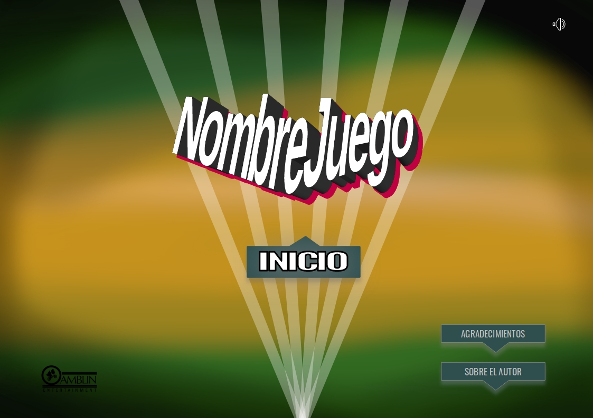
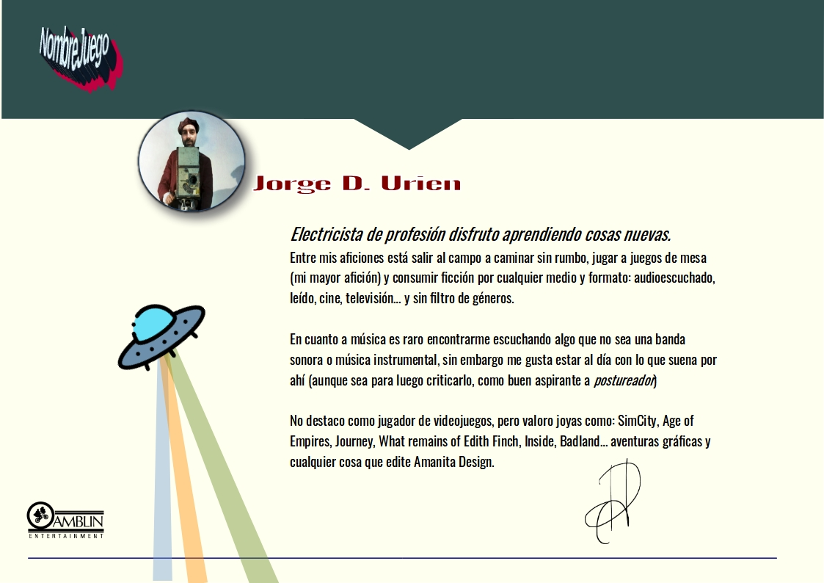
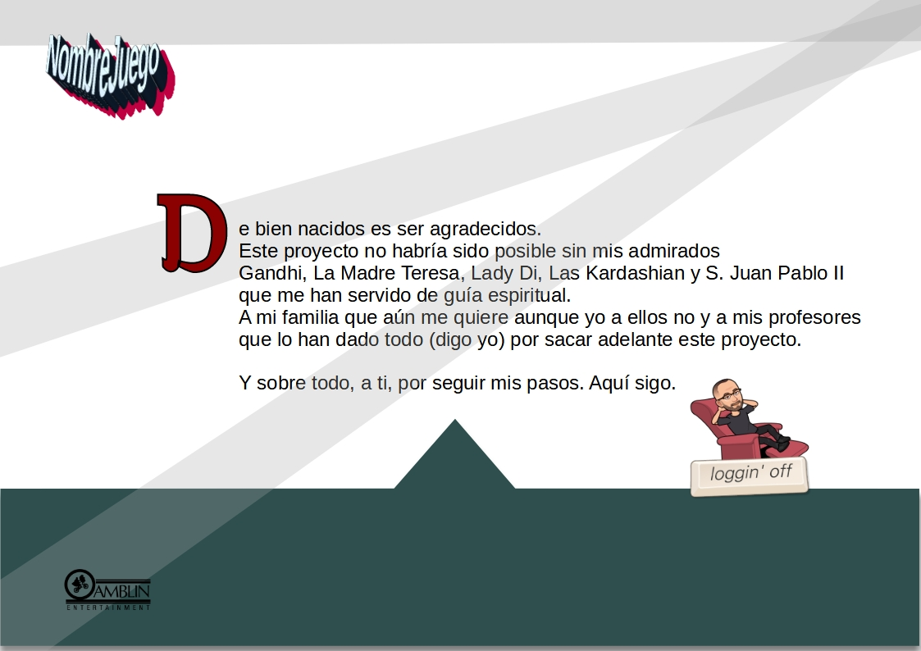
Altavoz: permite apagar el sonido de la página
Botones de acceso:
- poseen contraste de texto y fondo del mismo
- destacan sobre el fondo general
- simulan sombreado de click
-destacan menos que el INICIO

Logo empresa:
Iría en este lugar. En otro color.
Botón inicio:
Botón inicio. Cierto sombreado como los botones laterales implican que es pulsable.
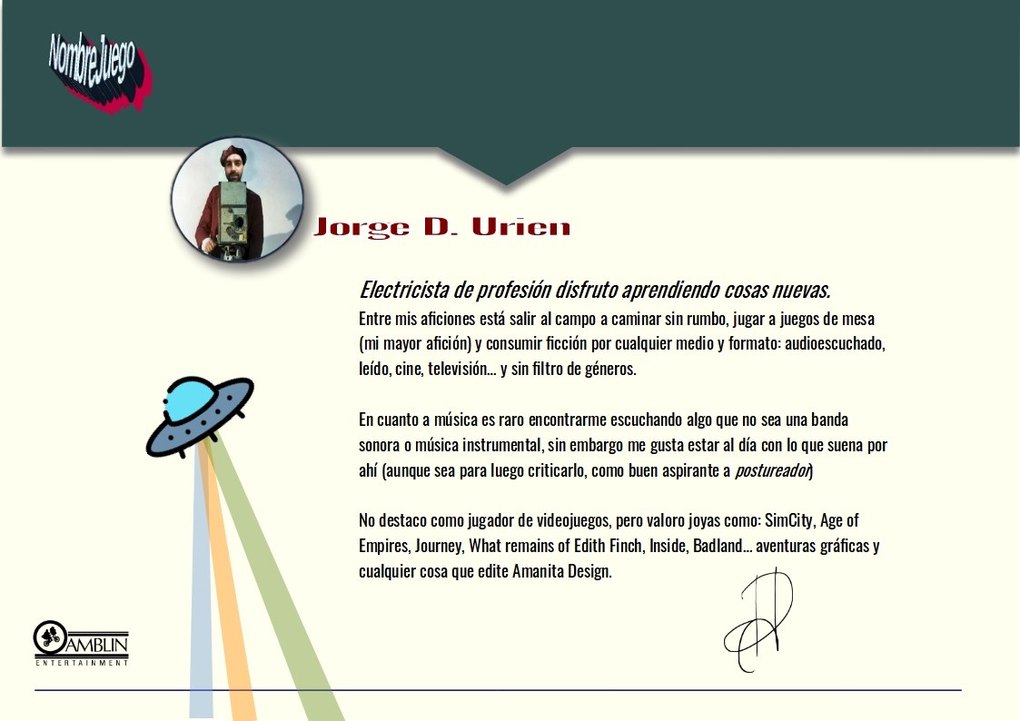
Mismas ubicaciones. Mismo estilo de página (hasta que se sepa de qué versa...)

